# EVDE VERİMLİ DERS ÇALIŞMA ADIMLARI

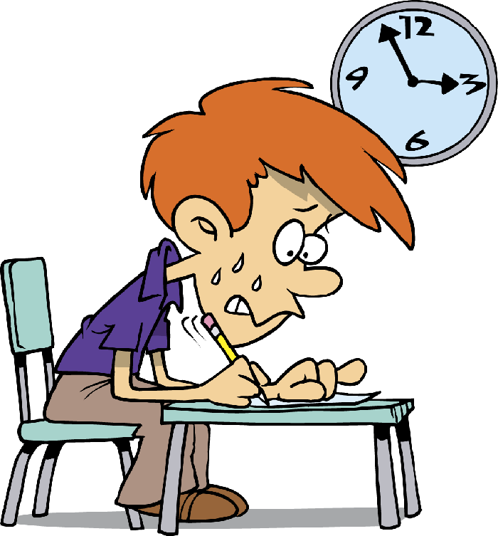

**TEKRARLAR YAPMAK**

## Konular sık tekrar edilmeli, eksikler tespit edilmeli

**(Döneme kadar işlenilen konuların tekrarı yapılmalı eksik konularda**

**gerekli destek alınarak, konu eksiğinin kalmaması,**

**Matematik üç ünite, fen iki ünite, fizik 2 ünite, Edebiyat son ünite gibi)**



**ZAMAN YÖNETIMI**

**Ders çalışma zamanı olarak bir zaman belirle ve ona sadık kal. Bu, çalışma saatini alışkanlık haline getirmeni**

**sağlayarak çalışma planlarını takip etme olasılığını artırır. Gün boyunca enerji seviyeni gözlemle. Gündüz mü yoksa akşam saatlerinde mi daha enerjiksin?**

**Daha zor konulara en enerjik olduğun zaman çalışmanın faydası olabilir. Günün hangi saatinde daha enerjik**

**olduğunu anladıktan sonra, bu saatlerde ders çalışarak işine odaklanma ve konsantre olma yeteneğini artırabilirsin.**

**Zamanı Etkin Kullan**

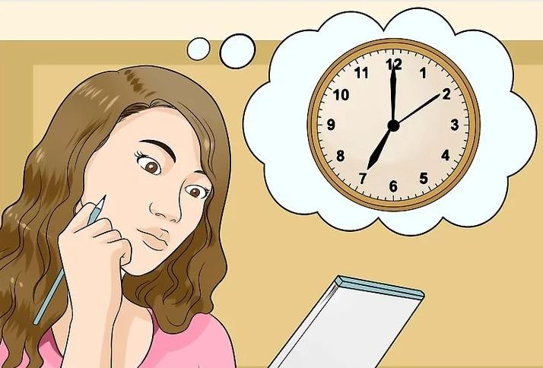

**SIKLIKLA SORU**

**ÇÖZÜMÜ**

**Sınava kalan son ayları**

**değerlendirmenin en iyi yolu çokça soru çözümleridir.**

**Özellikle eksik kaldığınızı**

**düşündüğünüz konuları soru çözümleri ile kavrayabilirsiniz.**

**Mümkün mertebe farklı soru tarzlarına (yeni nesil) ağırlık verin**

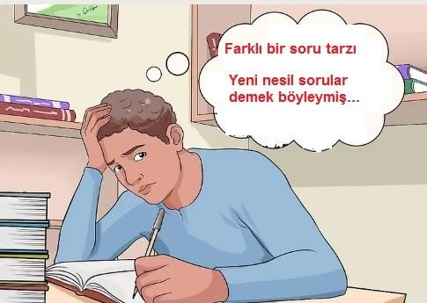

**KENDINIZE VAKIT**

**AYIRIN**

**Bu süreç içerisinde yapmak istediğiniz etkinlikleri sıralayın ve kendinize vakit ayırın.**

**Kitap okuma, film izleme, evde nitelikli birliktelik, müzik dinleme, resim yapma, beceri geliştirici etkinlikler, evde yapabileceğiniz egzersizler ve spor etkinlikleri yapma gibi**



**DENEME SINAVLARI**

**Kendinize uygulamayı düşündüğünüz konu tarama ve deneme sınavı sayısını belirleyin.**

**(Her dersten iki konu tarama, ya da şu kadar günde bir deneme sınavı gibi)**



**PLANLI – PROGRAMLI**

**ÇALISIN**

**Çalışma planınıza birinci yarıyılda işlenen tüm üniteleri tekrar edecek şekilde detaylı olarak her gün hangi desten hangi konuları tekrar edeceğinizi, hangi günler kendinize sınav uygulayacağınızı yazın.**

**Hazırladığınız çalışma programını aksatmamak için kendi kendinize baskı uygulayın ve planınızı kimsenin aksatmasına izin vermeyin.**

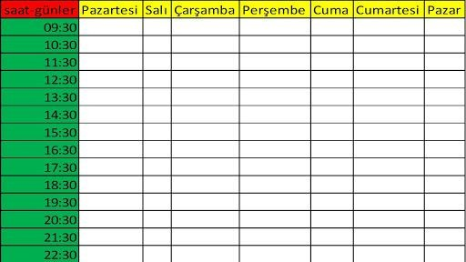

**KAYGINIZI KONTROL**

**EDiN**

**Bir de sürekli evde olma hali, hareket ve özgürlük alanının kısıtlanması, sınırlı sosyallik, iletişimin azalması, sevdiklerimiz, yakınlarımız, ailemiz, eşimiz ile sosyal-fiziksel mesafemizin artması, fiziksel temasın azalması ile birlikte dokunma, sarılma ihtiyacımızın giderilmemesi, tüm bunlar bizi daha depresif ve daha öfkeli yapabilir. Dikkatli olup, kendinizi ve duygularınızı iyi yönetin.**

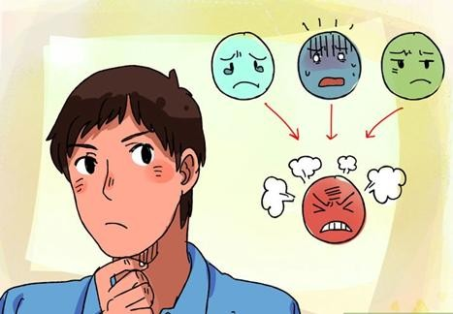

**MEDYADAN UZAK**

**DURUN**

**Covid-19 pandemisi ile ilgili sosyal medyadan ve Tv programlarından, tartışma programlarından ve ilgili haberlerden mümkün olduğunca uzak durun.**

**İnternette fazla vakit geçirip, zihin yorgunluğu yaşamayın**



**GÜLÜMSEYIN**

**Uyku sisteminizi, beslenme alışkanlıklarınızı dikkat ederek, ev ortamında günlük alışkınlıklarınızı**

**korumaya çalışın ve hep olumlu düşünün.**

**Gülümseyin ☺**

